РОССИЙСКАЯ ФЕДЕРАЦИЯ
ЯМАЛО-НЕНЕЦКИЙ АВТОНОМНЫЙ ОКРУГ
МУНИЦИПАЛЬНОЕ КАЗЕННОЕ ДОШКОЛЬНОЕ ОБРАЗОВАТЕЛЬНОЕ УЧРЕЖДЕНИЕ
«ДЕТСКИЙ САД КОМБИНИРОВАННОГО ВИДА «ВАСИЛЕК»
Г. ТАРКО-САЛЕ ПУРОВСКОГО РАЙОНА

КОНСПЕКТ ОТКРЫТОГО ПОДГРУППОВОГО ЗАНЯТИЯ В ПОДГОТОВИТЕЛЬНОЙ К ШКОЛЕ ГРУППЕ.

ТЕМА: «ЗВУК И БУКВА Ш»
по мотивам русской народной сказки «Теремок»

Составила и провела:
учитель-логопед Морозова Е.А.

2014 г.

Самоанализ логопедического занятия
учителя-логопеда Морозовой Е.А.

Данное логопедическое занятие проводилось с подгруппой детей в количестве шести человек, подготовительной к школе группе.
Тема: «Звук и буква Ш», по мотивам русской народной сказки «Теремок».
Цели:
Коррекционно-образовательная:
- учить детей давать акустико-артикуляционную характеристику звука Ш с опорой на различные виды контроля;
Коррекционно-развивающие:
- автоматизировать у детей звук Ш в слогах, словах, предложениях;
- развивать у детей дыхание и голос;
- развивать мимические мышцы;
- развивать звукобуквенный анализ и синтез;
- развивать внимание и память;
-Коррекционно-воспитательная:
- воспитывать у детей самоконтроль за речью.
Для достижения целей учитывала дидактический принцип – от простого к сложному; использовала методы обучения: словесный, наглядный, практический, проблемно – поисковый; методы стимулирования и мотивации обучающей деятельности – занимательные упражнения, поощрения, создание ситуации успеха.
Конспект составлен на основе интеграции нескольких образовательных областей «Коммуникация», «Чтение художественной литературы», «Познание», «Физическое воспитание», «Здоровье», «Социализация».
В качестве активизации познавательных интересов использовала игры различной коррекционной направленности, объединяющихся сюжетом русской народной сказки «Теремок».
Для исключения перегрузки и снятия эмоционального напряжения включила в занятие элементы релаксации, самомассажа, речь детей с движениями, физминутки.
При планировании занятия учитывала возрастные и психофизические особенности развития детей с нарушениями речи.
Я считаю, что выбранная мною структура занятия была рациональна для решения поставленных целей. На всех этапах занятия старалась осуществлять контроль знаний воспитанников (устные ответы, самостоятельная практическая деятельность). В течение занятия стремилась создавать и поддерживать доброжелательную атмосферу и уверенность каждого ребенка в собственные силы.
Итог занятия подведен, поставленные цели достигнуты и соответствуют содержанию занятия.

Конспект подгруппового занятия в подготовительной к школе группе.
Звук и буква Ш.
(по мотивам русской народной сказке «Теремок»)
Цели:
Коррекционно-образовательная:
- учить детей давать акустико-артикуляционную характеристику звука Ш с опорой на различные виды контроля;
Коррекционно-развивающие:
- автоматизировать у детей звук Ш в слогах, словах, предложениях;
- развивать у детей дыхание и голос;
- развивать мимические мышцы ;
- развивать звукобуквенный анализ и синтез;
- развивать внимание и память;
-Коррекционно-воспитательная:
- воспитывать у детей самоконтроль за речью.

Организационный момент.
Предлагаю детям образовать круг и взяться за руки. Объясняю, что один из детей должен пожать руку своему соседу справа, тот – передать рукопожатие следующему ребенку и т.д., пока круг не замкнется, т.е. пока рукопожатие не вернется с левой стороны к тому, кто его начал. Предлагаю посмотреть друг на друга, посмотреть на наших гостей, поздороваться с ними, а затем посмотреть на меня:
- Я вам приготовила сегодня путешествие в сказку! А что бы мы могли скорее отправиться в наше путешествие нужно произнести волшебные слова:
- Раз - два - три - четыре - пять!
Вот и в сказке мы опять!
Основная часть.
На мольберт выставляется теремок.
«Стоит в поле теремок-теремок, он не низок, не высок, не высок... Бежит мимо теремка мышка-норушка...»
- Ребята, скажите, в словах «мышка» и «норушка» какой общий звук слышится? ([ш].) Какой это звук? (Всегда твердый согласный, глухой.) Будем правильно произносить его и помнить, что при произнесении звука [ш] губы немного округлены и выдвинуты вперед, а язык - «чашечка», находится за верхними зубами. Выходящая воздушная струя - теплая. Ребята, а кто знает, в каком домике живет звук Ш? правильно, в букве Ш:
Посмотри на букву Ш –
Буква очень хороша,
Потому что из нее
Можно сделать Е и Ё.
Давайте выложим букву Ш при помощи нашего логопедического конструктора. Давайте сядем красиво да посмотрим. Что будет дальше. Слышите. Кто-то бежит к теремочку?

На мольберте: теремок и мышка. «Кто-кто в теремочке живет?»
- Никто ей не ответил, стала она жить в теремочке. Решила мышка немного потанцевать.

Артикуляционная считалочка (по карточкам)
«Улыбка», «Трубочка», «Лопаточка», «Чашечка», «Вкусное варенье», «Качели», «Катание шарика».

Ребята, мышка для вас приготовила небольшой сюрприз! Она хочет, что бы вы угадали, как ее зовут! И для этого она приготовила для вас картинки-подсказки: сложив первые звуки из названия каждой картинки, вы получите ее имя. (слова: МАШИНА, АПЕЛЬСИН, ШИШКА, КОТ, АНАНАС). Кто сможет прочесть имя мышки?
- Звуко-слоговой анализ с графической записью слова МАШКА.
- Кто назовет первый звук в слове МАШКА? Второй звук? Третий…?
- Составление предложений со словом МЫШКА. Поделить его на слова и записать графическую схему.
На фланелеграфе: теремок, мышка и лягушка.
«Кто-кто в теремочке живет? (Ребенок отвечает: «Я - мышка-норушка. А ты кто?») Я - лягушка-квакушка. Пусти меня в теремок».
-Мышка согласилась пустить лягушку в теремок, если та ей расскажет что-нибудь интересное. Поможем с вами лягушке. Расскажем стихотворение и покажем. А теперь все вместе давайте поиграем с лягушкой и запомним все слова со звуком Ш.

Автоматизация звука Ш во фразах и предложениях.
Я лягушка, я квакушка,
Ловлю мошек на опушке.
Ловлю мошек не спеша…
Ах, погода хороша! Ква…ква…ква…
-Какие слова со звуком Ш вы услышали?

Живут мышка и лягушка вместе - не тужат, а крепко дружат.
Послушайте, как им весело. Я буду начинать предложение, а вы произносите последнее слово в нем. На каждую фразу нужно соединить большой палец с другими пальцами сначала правой, а затем левой руки.
Пальчиковая гимнастика «Ты и Я»
Я иду и ты ... (идешь).
Я пою и ты ... (поешь).
Я несу и ты ... (несешь).
Я беру и ты ... (берешь).
Я веду и ты ... (ведешь).
Я плыву и ты ... (плывешь).
Я лечу и ты …(летишь).
Я бегу и ты ...(бежишь).
«Как-то раз бежит мимо теремка заяц. (На мольберте: теремок, мышка, лягушка, заяц.) - Кто-кто в теремочке живет? (Ребенок отвечает: «Я - мышка-норушка, я — лягушка-квакушка. А ты кто?») Я - зайчишка-шалунишка. Пустите меня в теремок. (Ребенок: «А что ты умеешь делать?») А я умею рисовать. Посмотрите, что я нарисовал для вас» - достает конверт с картинками.
-Ой, что это? Все картинки перепутались! Поможем зайчику.

Автоматизация звука Ш в словах.
Дидактическая игра «Улица Шипелочки». (Схема улицы)
-На картинке живут слова со звуком [ш]. Рассели эти слова в домики. Слова со звуком [ш] в начале слова посели в домик в начале улицы, с [ш] в середине слова - в домик в середине улицы, с [ш] в конце слова - в домик в конце улицы. Назовите все слова, скажите, где в слове вы слышите звук [ш].
Словарь: шапка, машина, карандаш, душ, шуба, малыш, лошадь, шина, камыш, дедушка, кошка.

«Как-то раз бежит мимо теремка лиса. (На мольберте: теремок, мышка, лягушка, заяц, лиса.) - Кто-кто в теремочке живет? (Ребенок отвечает: «Я - мышка-норушка, я -лягушка-квакушка, я — зайчишка-шалунишка. А ты кто?»)
Я лисонька-лиса. Пустите меня в теремок. (Ребенок: «А что ты умеешь делать?») А я умею сказки рассказывать». Слушайте и повторяйте движения.

Физкультминутка
Движения выполняются соответственно тексту. МАССАЖ «ЛИСА»
Утром лисонька проснулась,
Лапкой вправо потянулась,
Лапкой влево потянулась,
Солнцу нежно улыбнулась.
Все массирующие движения выполняются от периферии к центру: от кисти к плечу, от ступни к бедру и т. д.
А потом ладошкой
Пошлепала немножко.
Стала гладить ручки, ножки
И бока совсем немножко,
Ну, красавица-лиса!
До чего же хороша!
Красуясь, выполнять полуобороты корпуса вправо-влево, наставив руки на пояс и выпрямив спину.

«Стали они жить-поживать да добра наживать. Вдруг слышат, Кто-то идет: топ, топ, топ».
А кто же подошел к теремку? Отгадайте, ребята!
На него упала шишка,
Косолапый, бурый ... Мишка.

(На мольберте: теремок, мышка, лягушка, заяц, лиса, медведь.)
- Кто-кто в теремочке живет? (Ребенок отвечает: «Я - мышка-норушка, я -лягушка-квакушка, я - зайчишка-шалунишка, я - лисонька-лиса. А ты кто?»)
Я - Мишка. Пустите меня в теремок, я подарю вам свои любимые раскраски!
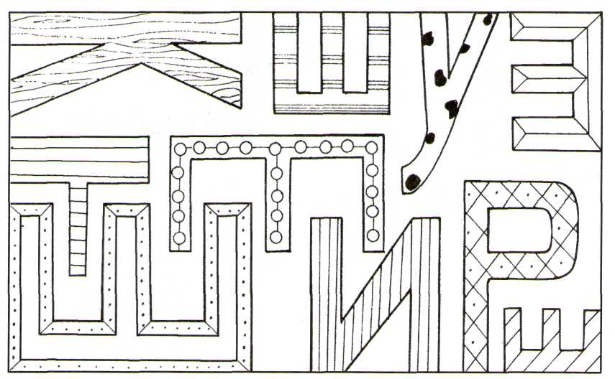
-Ой! Все буквы перепутались! Найдите, ребята, все буквы Ш в этом ералаше, обведите их и посчитайте.

III. Заключительная часть.
Пустили звери мишку. Кто теперь в теремке живет?
Сегодня, играя в теремок, с каким звуком мы познакомились и старались его правильно произносить в слогах, в словах?

